# 阿里大于短信验证码使用步骤

## 1首先进入官网

阿里大于的短信服务官网：<https://dayu.aliyun.com/?utm_content=se_795728>

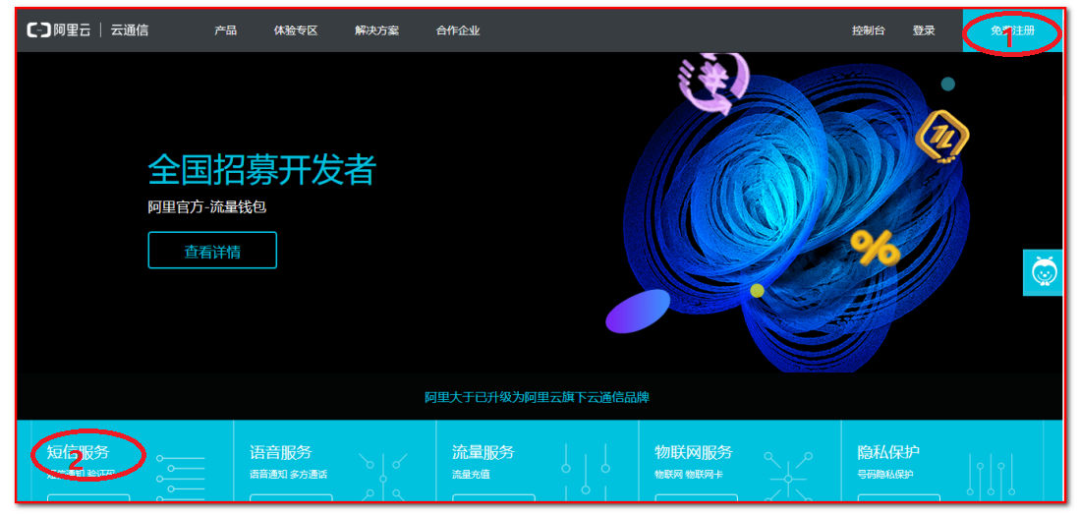

## 注册

点击右上角的免费注册，注册阿里云的用户，并且登录。

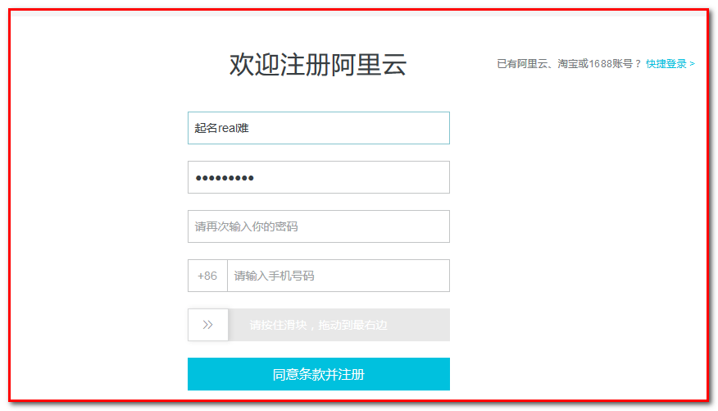

## 登录

登录后点击首页左下角的短信服务，进入如下页面

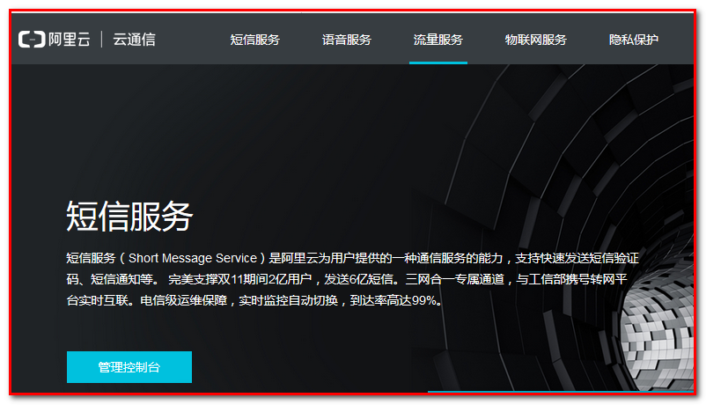

## 4.进入短信管理控制台

点击如上图中的管理控制台，进入如下页面

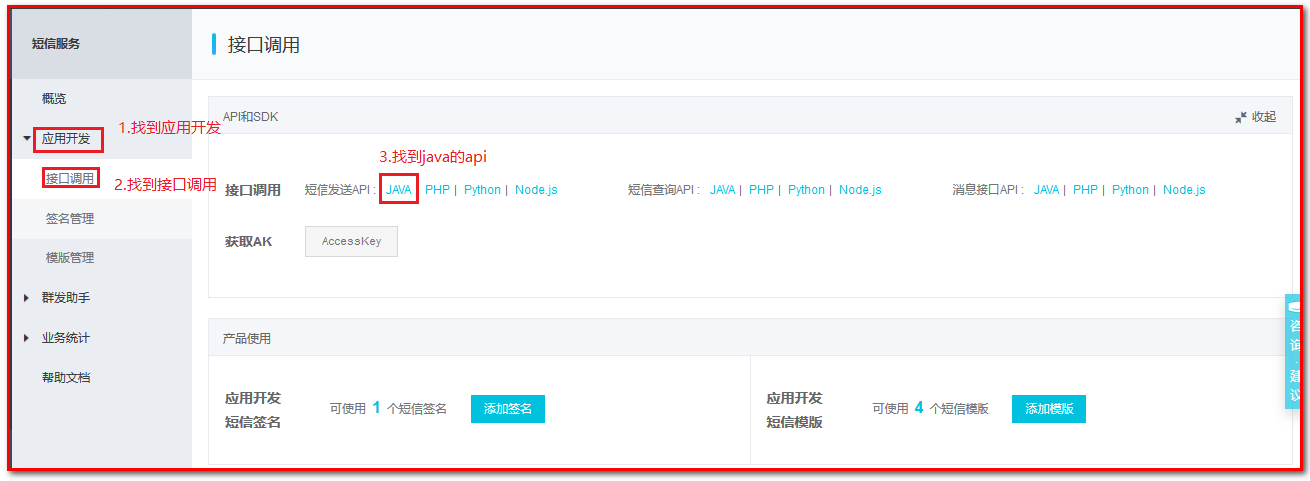

## 5.进入阿里大于java官方教程

然后再当前应用开发--接口调用中下方找到如下部分，右键以新窗口的方式打开，里面就是详细教程

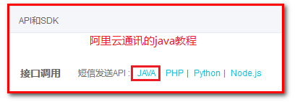

该教程分为4个部分

### 1.创建阿里云账号，已经创建。

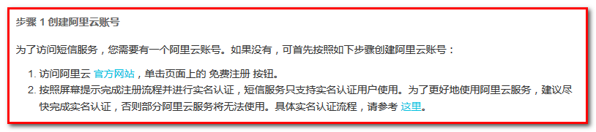

### 2. 获取阿里云秘钥，这个秘钥在使用java代码发送短信时需要。点击下图中的秘钥管理页面创建秘钥

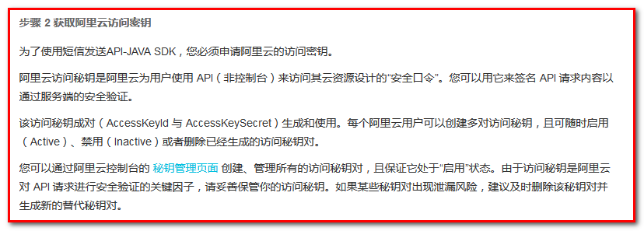

进入如下界面：点击右上角的创建access key来创建秘钥

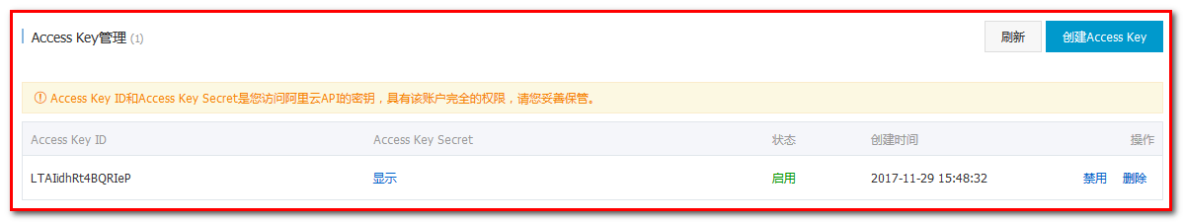

### **3.创建短信签名**

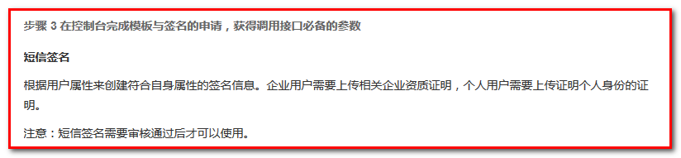

在短信服务管理控制台中，点击短信签名，

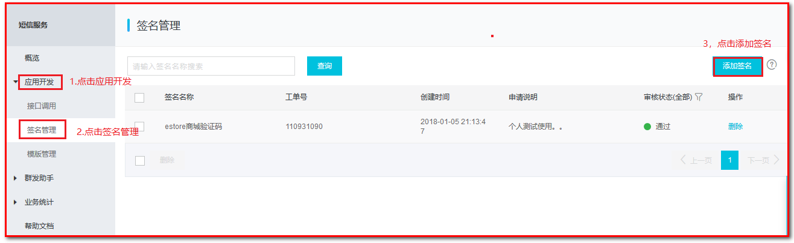

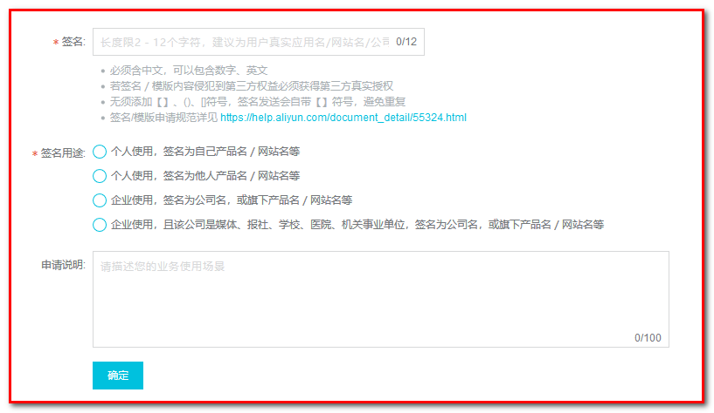

### **4.创建短信模板**

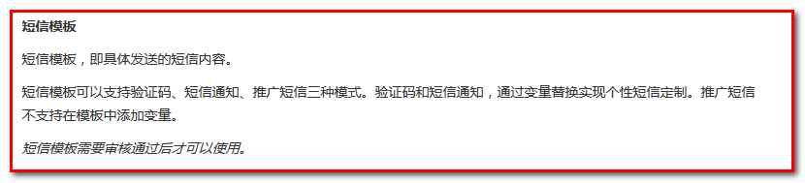

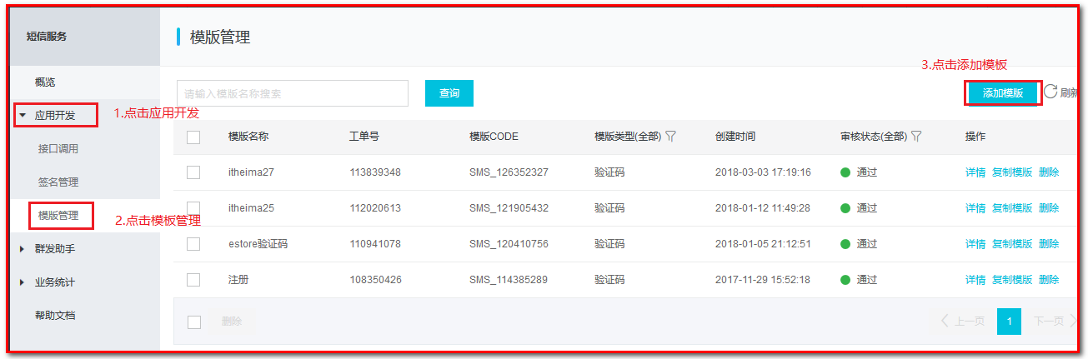

需要注意：模板的内容中，需要有类似于el表达式的东西 ----${code} 这个用于后期替换为验证码

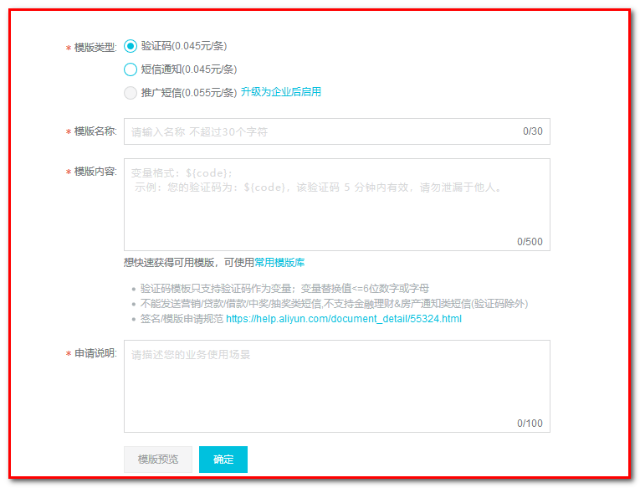

### **5.下载sdk工具包**

### **然后再教程的下方找到如下界面，点击下载发送短信的java代码demo，或者直接去下载地址**

https://help.aliyun.com/document_detail/55284.html?spm=5176.sms-account.109.1.29c357cf6oMgoB

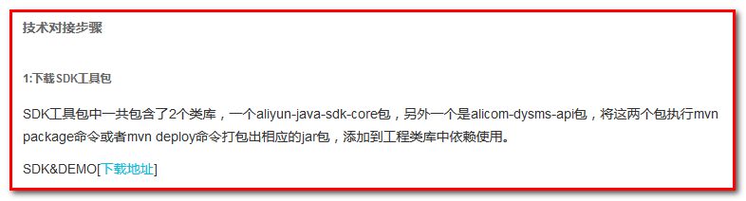

来到如下界面：点击下载java的资源

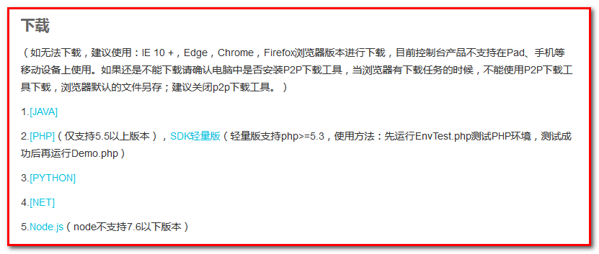

下载后的资源如下：并且解压资源。

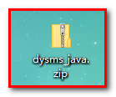

## 代码实现：

1.创建一个web工程，将如下目录下的jar包导入工程中。Jar包路径：dysms_java\java\api_demo\alicom-dysms-api\libs

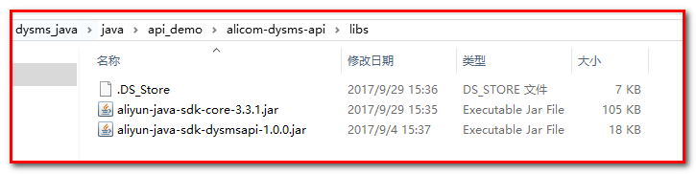

1. 然后将如下目录中的SmsDemo.java文件复制到工程中。

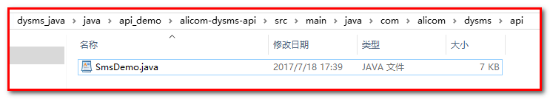

3. 该java类中的很多关于查询的东西可以删除，简洁模板如下：红色部分需要替换

**package** com.alicom.dysms.api;

**import** com.aliyuncs.DefaultAcsClient;

**import** com.aliyuncs.IAcsClient;

**import** com.aliyuncs.dysmsapi.model.v20170525.SendSmsRequest;

**import** com.aliyuncs.dysmsapi.model.v20170525.SendSmsResponse;

**import** com.aliyuncs.exceptions.ClientException;

**import** com.aliyuncs.profile.DefaultProfile;

**import** com.aliyuncs.profile.IClientProfile;

/**

* Created on 17/6/7.

* 短信API产品的DEMO程序,工程中包含了一个SmsDemo类，直接通过

* 执行main函数即可体验短信产品API功能(只需要将AK替换成开通了云通信-短信产品功能的AK即可)

* 工程依赖了2个jar包(存放在工程的libs目录下)

* 1:aliyun-java-sdk-core.jar

* 2:aliyun-java-sdk-dysmsapi.jar

*

* 备注:Demo工程编码采用UTF-8

* 国际短信发送请勿参照此DEMO

*/

**public** **class** SmsDemo {

//产品名称:云通信短信API产品,开发者无需替换

**static** **final** String ***product*** = "Dysmsapi";

//产品域名,开发者无需替换

**static** **final** String ***domain*** = "dysmsapi.aliyuncs.com";

// **TODO** 此处需要替换成开发者自己的AK(在阿里云访问控制台寻找)

//此处需要替换成我们之前生成的秘钥的id和密码

**static** **final** String ***accessKeyId*** = "LTAIidhRt4BQRIeP";

**static** **final** String ***accessKeySecret*** = "MZsuFI6SMyfDqtsvbm9KaTnGc2ADjS";

**public** **static** SendSmsResponse sendSms() **throws** ClientException {

//可自助调整超时时间

System.*setProperty*("sun.net.client.defaultConnectTimeout", "10000");

System.*setProperty*("sun.net.client.defaultReadTimeout", "10000");

//初始化acsClient,暂不支持region化

IClientProfile profile = DefaultProfile.*getProfile*("cn-hangzhou", ***accessKeyId***, ***accessKeySecret***);

DefaultProfile.*addEndpoint*("cn-hangzhou", "cn-hangzhou", ***product***, ***domain***);

IAcsClient acsClient = **new** DefaultAcsClient(profile);

//组装请求对象-具体描述见控制台-文档部分内容

SendSmsRequest request = **new** SendSmsRequest();

//必填:待发送手机号

request.setPhoneNumbers("15501521617");

//必填:短信签名-可在短信控制台中找到

request.setSignName("Estore商城验证码");

//必填:短信模板-可在短信控制台中找到

request.setTemplateCode("SMS_114385289");

//可选:模板中的变量替换JSON串,如模板内容为"您的验证码为${code}"时,此处的值为短息中需要替换的验证码

request.setTemplateParam("{\"code\":\"123456\"}");

//选填-上行短信扩展码(无特殊需求用户请忽略此字段)

//request.setSmsUpExtendCode("90997");

//可选:outId为提供给业务方扩展字段,最终在短信回执消息中将此值带回给调用者

request.setOutId("yourOutId");

//hint 此处可能会抛出异常，注意catch

SendSmsResponse sendSmsResponse = acsClient.getAcsResponse(request);

**return** sendSmsResponse;

}

**public** **static** **void** main(String[] args) **throws** ClientException, InterruptedException {

//发短信

SendSmsResponse response = *sendSms*();

System.***out***.println("短信接口返回的数据----------------");

System.***out***.println("Code=" + response.getCode());

System.***out***.println("Message=" + response.getMessage());

System.***out***.println("RequestId=" + response.getRequestId());

System.***out***.println("BizId=" + response.getBizId());

Thread.*sleep*(3000L);

}

}